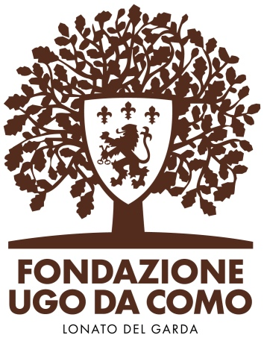

Torna alla Fondazione Ugo Da Como di Lonato del Garda

ESSAYS, Residenza estiva per traduttori di saggistica italiana

In programma anche vari appuntamenti pubblici,

fra cui l’8 luglio il primo incontro ufficiale sul territorio nazionale

con il vincitore dell’edizione 2023 del Premio Strega

Dopo il successo dello scorso anno, è stata confermata anche per il prossimo mese di luglio la residenza estiva per traduttori di saggistica italiana presso la Fondazione Ugo Da Como di Lonato del Garda (Bs).

La Fondazione e il Centro per il Libro e la Lettura (CEPELL), istituto autonomo del Ministero della Cultura che afferisce alla Direzione Generale Biblioteche e diritto d’autore, hanno infatti sottoscritto una convenzione che permette di realizzare presso la sede dell’ente lonatese, “ESSAYS”, una residenza estiva per traduttori stranieri di libri italiani specializzati in particolare nel settore della saggistica e della pubblicistica di divulgazione scientifica, medica, di tecnologia, letteratura, sociologia e filosofia. Per l'assegnazione dei posti disponibili è indetto un bando riservato a traduttori di lingua madre tedesca, inglese e francese, due per ciascuna delle lingue menzionate.

I due enti incrociano in tal modo la propria vocazione culturale, i propri fini e le proprie competenze istituzionali: per il CEPELL, la diffusione del libro e della lettura in Italia e, su scala più estesa, la promozione del libro e della cultura italiana all’estero attraverso la collaborazione con gli operatori pubblici e privati che operano nei vari ambiti della produzione e diffusione editoriale; per la Fondazione Ugo Da Como, lo sviluppo e valorizzazione delle attività culturali che ne hanno da tempo fatto un selezionato luogo di studi e di ricerca, oltre che un punto di interesse turistico.

“ESSAYS” prevede una serie di incontri di taglio professionale con scrittori, giornalisti, docenti universitari, traduttori, editori e responsabili di case editrici, e degli appuntamenti pubblici. In agenda, spiccano due date: l’11 giugno, il MuSa. Museo di Salò – partner della Fondazione Ugo Da Como – ospiterà una serata con i finalisti del Premio Strega. L’8 luglio è in programma una serata veramente speciale, dato che i Giardini della Casa del Podestà ospiteranno l’incontro pubblico con il vincitore dell’edizione 2023 del Premio Strega. Un appuntamento unico nel panorama delle attività culturali previste sul Garda nel corso dell’estate, reso possibile attraverso un attivo coinvolgimento della Fondazione Goffredo e Maria Bellonci e Premio Strega. Si tratta infatti della prima uscita ufficiale sul territorio nazionale del vincitore dello Strega, che si conoscerà solo giovedì 6 luglio quando si celebrerà la cerimonia di premiazione.

Novità del 2023, anche un bando riservato alle case editrici e ai gruppi editoriali che desiderano presentare la loro candidatura per il premio “Italia da leggere” che selezionerà il progetto di traduzione di un’opera della produzione editoriale 2022/2023, considerata la migliore nel rappresentare e raccontare l’Italia di oggi, nei suoi elementi identitari sia economici sia culturali. Il Premio, dell’ammontare di 5.000 euro, sarà assegnato entro il 30 settembre 2023 e sarà destinato alla copertura delle spese di traduzione dell’opera in almeno una delle tre lingue straniere (inglese, francese, tedesco), cui è indirizzato il progetto “Essays. Residenza estiva per traduttori di saggistica italiana”.

Informazioni - Fondazione Ugo Da Como

Via Rocca, 2 - Lonato del Garda (Brescia)

Tel. 0309130060 - www.fondazioneugodacomo.it

Ufficio Stampa - Studio Agorà - Marina Tagliaferri - tel. 0481 62385 - www.studio-agora.it - agora@studio-agora.it

